

**FEEDBACK 2 – 2.o Semestre**

**ESTATÍSTICA PARA SOLUÇÕES EM TI TURMA: 2SIR**

**Professor: Ismael De Araujo Silva**

|  |  |
| --- | --- |
| Nome:  **Vitor Torres Dantas** | RM: **88415** |
| Nome:  **Matheus de Oliveira** | RM:  **88430** |
| Nome:  **Victor dos Santos** | RM:  **88004** |
| Nome:  **Leandro Teruya de Queiroz** | RM:  **89134** |
| Nome:  **Kaique Teixeira** | RM:  **87768** |

|  |
| --- |
| **Orientações para a realização da avaliação:** |
| ***1. Durante o processo de cálculo, utilizar o máximo de casas decimais.***  ***Arredondamento padrão apenas no final do cálculo, com duas casas decimais na conclusão de cada questão.*** |
| ***2. As questões são discursivas e, portanto, devem apresentar um processo formal e organizado que leve à solução de cada questão.*** |
| ***Questões sem resolução, sem desenvolvimento (apenas com resposta “final”) ou resolvidas por tentativa e erro serão anuladas.***  ***3. É necessário fazer a representação gráfica (curva normal) nas resoluções dos exercícios.*** |

**RM SELECIONADO: 88004**

R: 20

4R: 4 X 20 = 80

H = 100 X 20 = 2000

* **“R” é a Soma dos cinco algarismos do seu RM**
* **4R = Quatro vezes o valor de R; 6R = Seis vezes o valor de R**
* **H = 100R (Cem vezes o valor de R)**
* **Complete a TABELA com Classes de amplitude H, sendo que o limite inferior da primeira classe deve ser “R$ 2.500,00”.**
* **Preencha cada retângulo “ • ” com um dos respectivos algarismos do seu RM, “da esquerda para direita” respectivamente “de cima para baixo”.**
  + **Exemplo, se o seu RM fosse (mas não é) 62403, então as frequências absolutas (Número de Funcionários) seriam, respectivamente: 36; 60; 72; 90; 64, 50 e 23.**

|  |  |
| --- | --- |
| **SALÁRIO MENSAL BRUTO** | **NÚMERO DE** |
| **EM REAIS (R$)** | **FUNCIONÁRIOS** |
| 2500-4500 | **38** |
| 4500-6500 | **80** |
| 6500-8500 | **78** |
| 8500-10500 | **120** |
| 10500-12500 | **60** |
| 12500-14500 | **50** |
| 14500-16500 | **24** |
| **TOTAL** | **450** |

|  |
| --- |
| ***As questões são discursivas e, portanto, devem apresentar um processo que leve à solução de cada questão.***  **P: Probabilidade S: Salário Mensal Bruto M = Salário Mensal Bruto Médio**  **[Exemplo: 0,8M = 0,80 vezes o valor da Média Aritmética, com duas casas decimais]**  Complete a tabela e, em seguida, calcule: |

**[QUESTÃO 1]** (Valor: 1,0 ponto) o valor do **salário mensal bruto médio**, em reais.

**(3500 * 38 + 5500 * 80 + 7500 * 78 + 9500 * 120 + 11500 * 60+ 13500 * 50 + 15500 * 24) / 38 + 80 + 78 + 120 + 60 + 50 + 24**

**Media = 8966,67**

**[QUESTÃO 2]** (Valor: 1,0 ponto) o valor do **desvio padrão**, em reais.

$\sqrt[2]{\frac{3500² * 38 + 5500² * 80 + 7500² * 78 + 9500² * 120 + 11500² * 60+ 13500² * 50 + 15500² * 24}{450}-{\left(8966,67\right)}^{2}=3244,14}$

**[QUESTÃO 3]** (Valor: 1,0 ponto) a probabilidade **P(0,80M < S < 1,15M).**

(7173,336; 8966,67; 3244,14; verdadeiro)

7173,336 - 8966,67 / 3244,14 = -0,55 = 0,2912

(10311,67; 8966,67; 3244,14; verdadeiro)

10311,67 - 8966,67 / 3244,14 = 0,41 = 0,1554

0,2912 – 0,1554 = 29,12% - 15,54% = 13,58%

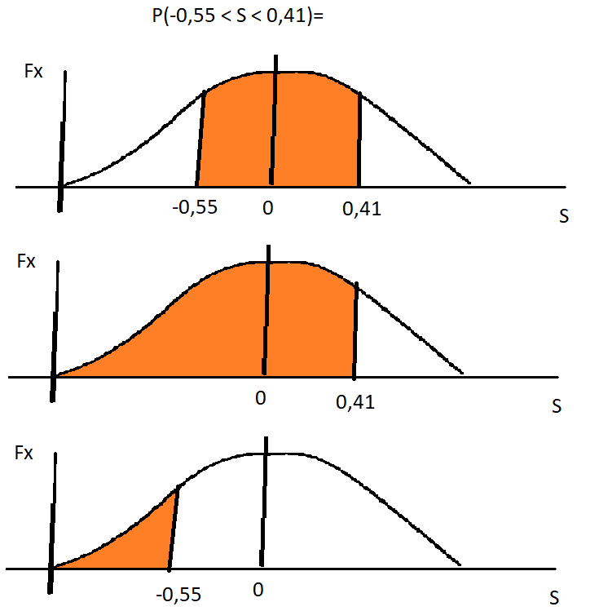

**[QUESTÃO 4]** (Valor: 1,0 ponto)a probabilidade **P(1,10M < S < 1,20M).**

(9863,337; 8966,67; 3244,14; verdadeiro)

9863,337 - 8966,67 / 3244,14 = 0,27 = 0,1064

(10760,004; 8966,67; 3244,14; verdadeiro)

10760,004- 8966,67 / 3244,14 = 0,41 = 0,1591

15,91% - 10,64% = 5,27%

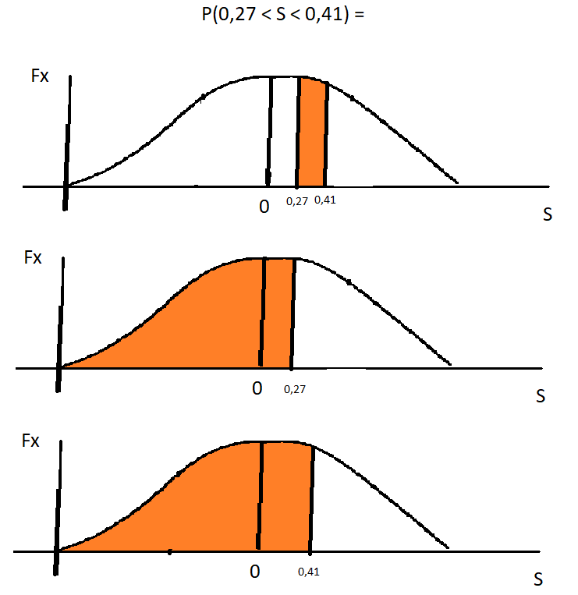

**[QUESTÃO 5]** (Valor: 1,0 ponto) a probabilidade **P(0,75M < S < 0,95M).**

(6725; 8966,67; 3244,14; verdadeiro)

6725 - 8966,67 / 3244,14 = -0,69 = 0,2451

(8518,33; 8966,67; 3244,14; verdadeiro)

8518,33 - 8966,67 / 3244,14 = 0,13 = 0,0517

24,51% - 5,17% = 19,34%

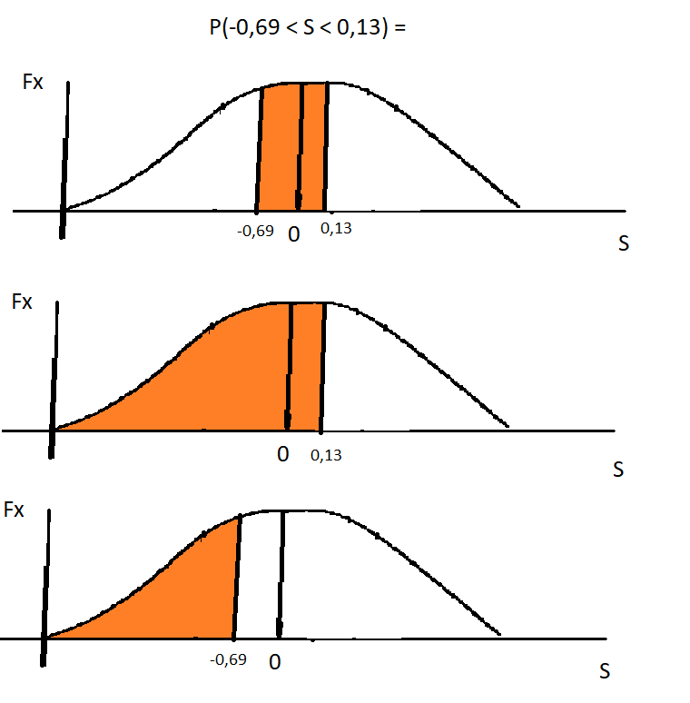

**[QUESTÃO 6]** (Valor: 1,0 ponto) a probabilidade **P(S < 1,25M).**

(11208,33; 8966,67; 3244,14; verdadeiro)

11208,33 - 8966,67 / 3244,14 = 0,69 = 0,2549

100% - 25,49% = 74,1%

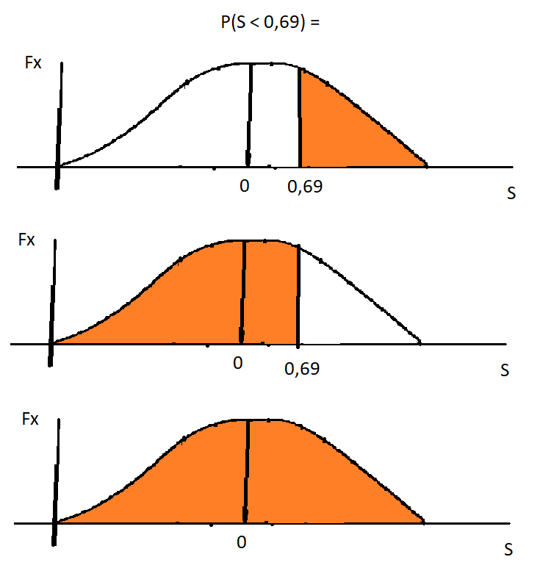

**[QUESTÃO 7]** (Valor: 1,0 ponto) a probabilidade **P(S < 0,85M).**

(11208,33; 8966,67; 3244,14; verdadeiro)

7621,66 - 8966,67 / 3244,14 = -0,41 = 0,3409

100% - 34,09% = 65,91

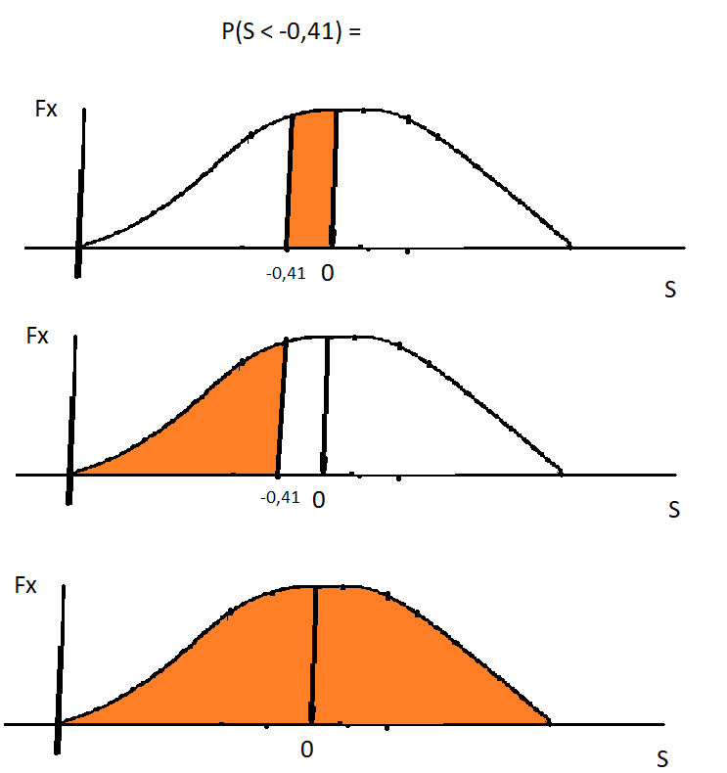

**[QUESTÃO 8]** (Valor: 1,0 ponto) a probabilidade **P(S > 1,05M).**

(9415; 8966,67; 3244,14; verdadeiro)

9415- 8966,67 / 3244,14 = 0,13 = 0,0517

100% - 5,17% = 94,83

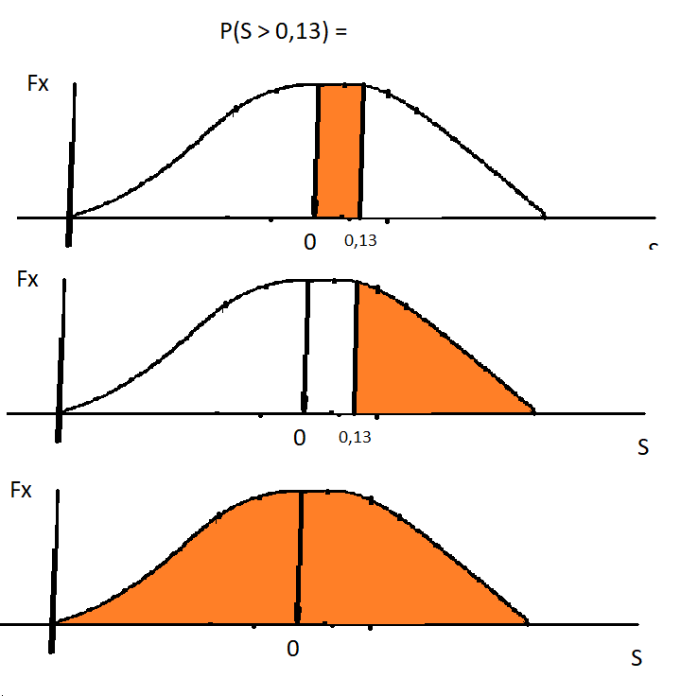

**[QUESTÃO 9]** (Valor: 1,0 ponto) a probabilidade **P(S > 0,90M).**

(8070; 8966,67; 3244,14; verdadeiro)

8070- 8966,67 / 3244,14 = -0,27 = 0,3936

100% - 39,36% = 60,64%

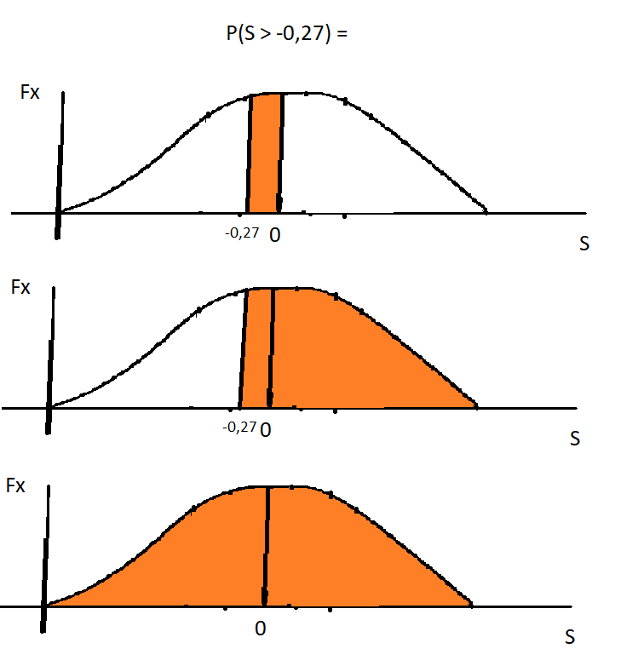

**[QUESTÃO 10]** (Valor: 0,5 ponto) a probabilidade **P(S < 0,82M ou S > 1,28M).**

**(**7352,66; 8966,67; 3244,14; verdadeiro)

7352,66 - 8966,67 / 3244,14 = -0,49 = 0,3121

100% - 31,21% = 68,79%

(8070; 8966,67; 3244,14; verdadeiro)

11477,33 - 8966,67 / 3244,14 = 0,77 = 0,2794

100% - 27,94% = 72,06%

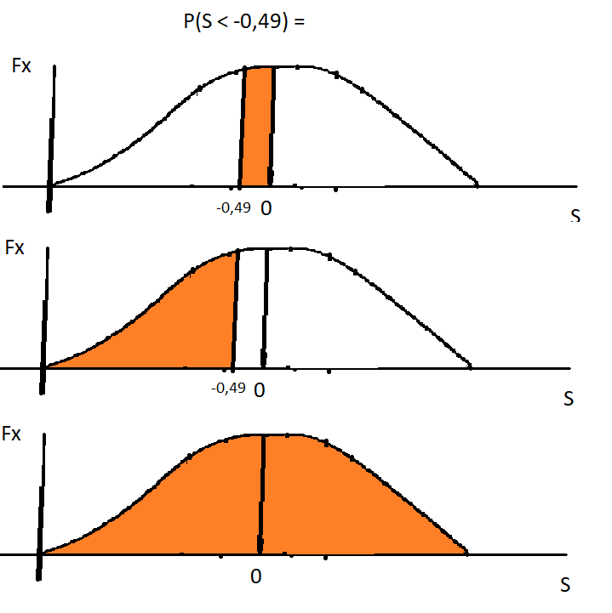

**[QUESTÃO 11]** (Valor: 0,5 ponto) o valor do salário mensal bruto **N**, de modo que **P(S < N) = 26,11%.**

**[Fazer as representações gráficas das curvas normais → valor: 0,25 ponto]**

73,89 = 0,7389 = 0,64

100% - 73,89% = 26,11%

100% - 4035001,5

26,11% - 105353889

